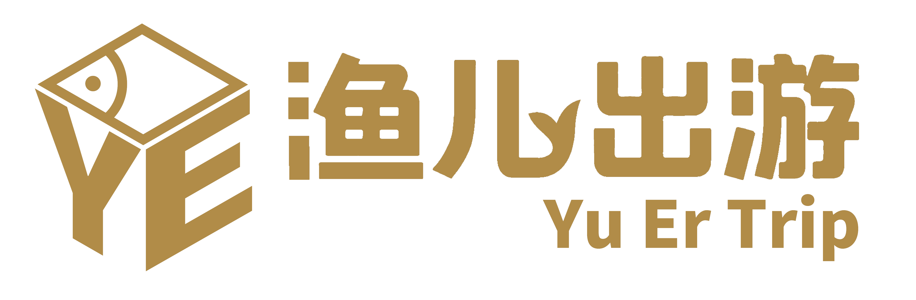

**【连住2晚韶关丰源温泉泡双料温泉】￥599纯玩3天行程单**

【连住2晚韶关丰源温泉泡双料温泉】￥599纯玩3天

|  |  |  |  |  |  |
| --- | --- | --- | --- | --- | --- |
| **产品编号** | HH81117240 | **出发地** | 广州市 | **目的地** | 韶关市 |
| **行程天数** | 3 | **去程交通** | 汽车 | **返程交通** | 汽车 |
| **参考航班** | 无 | | | | |
| **产品亮点** | 连住2晚丹霞丰源温泉酒店 徽派江南风格清雅/丹泉客房尽情浸泡“双料温泉”苏打泉&硫磺泉 两大天然珍稀温泉徽派水上威尼斯泳道、水上旋转滑道、免费畅玩大型水上玩具每间房赠送2张彩虹滑道体验门票，温泉亲亲鱼疗门票8成人同时报名，升级1间亲水套房（1房1厅带麻将+私家泡池，仅限2套 先到先得）3天狂食酒店自助餐 11餐（超长用餐时间 07:00-24:00不间断随进任食）入住当天晚餐（按床位赠送）1人1盅木瓜炖燕窝 | | | | |
| **产品介绍** | 出发日期：4月12/14/16/18/20/22/24/26/28/30日5月1/2/3/4/5/7/9/11/13/15/17/19/21/23/25/27/29日4月30日，5月4日加收60元/人5月1/2/3日加收100元/人成人：599元/人（占床、含车位、餐、门票）1.2-1.4米以下不占床儿童：399元/人（不占床、含车位、餐、门票）1.2米以下小童：299元/人（含车位）房差说明三人房：无单房差：450元/人，4月30日，5月4日房差510元/人，5月1/2/3日房差550元/人减房差：无如报名儿童身高与实到儿童身高不符，超高费用客人自理备注说明：本线路仅限75周岁以下游客报名。70-75周岁长者需由至少一名18-69岁同行人参团，均应身体健康并如实陈述身体状况，并应加签免责协议。75周岁以上不便接待，敬请谅解！（以出生年月日为计算基准）。涉及爬山、漂流、高原等特殊线路，以具体线路的说明为准。70周岁以上长者的旅游意外保险保额减半。本团30人成团，若不成团则提前两日通知，不另作赔偿，报名则默认该条款。 | | | | |

**行程安排**

|  |  |
| --- | --- |
| **D1** | |
| **行程详情** | **出发---丹霞丰源温泉--安排入住酒店**  住：丰源温泉度假村（清雅客房/丹泉客房，双床1.2 米/大床1.8米出发地出发，沿路接齐各位贵宾后出发，乘车前往【丹霞丰源温泉酒店】安排入住。 下午：丰源温泉酒店四面环山，林木葱翠，融于自然；整体建筑群，依山而建，靠水而居，在保障原生山体风貌的同时，依南低北高的山谷地势，打造24米错落高差的恢弘叠级景观水系，呈现极具江南水乡的体验风情。区内各个组团别墅，临私家泳道精心排布，大规模叠级水系环绕其间，在保证每栋别墅的生活私密基础上，可带来时刻亲水的畅游体验。别墅房间设施经典高雅，舒适宜人，为您营造五星级的高质量睡眠环境。酒店总客房379间，每间亲水套房均配备会客厅、麻将桌、私家阳台花园、温泉泡池，让您足不出户即可享受奢华泉世界，更能零距离嬉戏于超长网红威尼斯泳道，享受独有的度假快乐。 住宿（酒店安排为准，不指定）：韶关丹霞丰源温泉酒店 清雅双床房/清雅大床房 （外楼梯别墅二楼客房，双床1.2 米/大床1.8米）韶关丹霞丰源温泉酒店 丹泉双床房/清雅大床房 （双床1.2 米/大床1.8米）自助餐开放参考时间（凭房卡使用）：早餐+午餐/直落（早上7点至中午14点），晚餐（按床位赠送1人1盅鸡炖翅）+宵夜/直落（17:30-23点） |
| **用餐** | 早餐：X 午餐：含 晚餐：含 |
| **住宿** | 无 |
| **D2** | |
| **行程详情** | **全天自由活动（凭房卡享用自助餐）**  享用酒店自助早餐，餐后自由活动；自由活动/浸泡温泉/威尼斯泳道。体验刺激【彩虹滑道】彩虹滑道坡度长达100米，在这里可以让您感受俯速而下的痛快体验，瞭望彩虹滑道周边有一种七彩之旅的氛围感（每间房赠送2张门票，如下雨天气不对外开放）。 |
| **用餐** | 早餐：含 午餐：含 晚餐：含 |
| **住宿** | 无 |
| **D3** | |
| **行程详情** | **早餐--午餐--返程**  含：早餐、午餐享用酒店自助早餐，餐后在酒店自由活动/浸泡温泉/威尼斯泳道约13:00-13:30于酒店大堂集中乘车返广州，结束愉快的旅程。旅行社会根据情况与韶关丰源/汝城官溪/汝城福泉等佛冈温泉酒店拼车出发，请知悉。 【以上行程时间安排仅供参考，实际按导游当天安排及交通情况为准】 |
| **用餐** | 早餐：含 午餐：含 晚餐：X |
| **住宿** | 无 |

**费用说明**

|  |  |  |  |
| --- | --- | --- | --- |
| **费用包含** | 1、交通：按实际参团人数安排空调旅游巴士，每人1正座；2、用餐：含2早5正餐2下午茶2宵夜（全程食足11餐）3、门票：行程所含景点首道大门票（园内园景点门票自理）；4、住宿：韶关丹霞丰源温泉酒店 清雅双床房/清雅大床房或丹泉客双床/大床房（具体房型按酒店安排为准，酒店不设三人房，不可加床，不设退房差，单成人需补房差/放弃床位）；5、服务：提供导游服务（往返导游）；6、购物：无。 | | |
| **费用不包含** | 1、行程中一切个人消费自理。行程用餐自理期间导游推荐当地或附近用餐，费用自理,客人可自由参与。2、强烈建议游客自行购买旅游意外保险。3、行程自费推荐：（客人自主选择，客人参与，请配合导游签名同意；客人不参与将不影响参团体验（或客人不参与，导游会按排附近自由活动）旅行社会根据情况与韶关丰源/汝城官溪/汝城福泉等佛冈温泉酒店拼车出发，请知悉。 | | |

**其他说明**